INTEGRACIÓN Nº 34
REVISTA SOBRE CEGUERA Y DEFICIENCIA VISUAL

Noviembre 2000
Págs. 5-11

Iluminación de interiores para personas con baja visión: resultados de un estudio experimental

R. Puente García
M.J. Vicente Mosquete
R. Holzschuh Fresteiro
L.M. Díaz Dorado

RESUMEN: se valoran los resultados preliminares de un estudio experimental sobre necesidades de iluminación de las personas con baja visión en espacios interiores. Una orientación adecuada en desplazamientos en el interior de edificios requiere que se identifiquen objetos a corta distancia, para lo cual es esencial la adecuación de los distintos niveles de luz. En este estudio se analizaron aspectos tales como la adaptación de los sujetos a los cambios de iluminación, la influencia de las distintas patologías visuales en las necesidades de iluminación, o la repercusión en la orientación de iluminancia y temperatura de color.

PALABRAS CLAVE: Accesibilidad del medio físico. Desplazamiento en interiores. Movilidad. Orientación. Baja visión. Iluminación.

ABSTRACT: Lighting in interiors for people with Iow visión: results of an experimental survey. The article evaluates the preliminary results of an experimental survey on lighting needs in interiors for people with Iow visión. Appropriate orientation during travel inside buildings calls for being able to identify objects at short distances, which in turn requires the proper lighting at various levels. The survey addresses a number of issues, such as adaptation of subjects to changes in lighting, the effect of different visual impairments on lighting needs or the impact of illuminance and colour temperature on orientation.

KEY WORDS: Environmental accessibility. Travel in interiors. Mobility. Orientation. Low vision. Lighting.

INTRODUCCIÓN

El colectivo de discapacitados y personas de la tercera edad puede cifrarse en 80 millones en la Unión Europea, y es de esperar que aumente en los próximos años (Recuero, 1999). La gran mayoría de las personas que son discapacitadas visuales conservan cierto grado de visión útil y se las describe como personas de baja visión, y muchas de ellas no utilizan con eficiencia su visión útil en las actividades de la vida diaria. El mantener y mejorar la calidad de vida de estas personas incluye aspectos tales como facilitar su vida independiente y promover una mayor integración social.

Cada persona tiene una estructura de posibilidades y limitaciones en función de sus características individuales y como resultado de la relación con el medio ambiente específico en el cual se desenvuelve. Es importante reforzar el concepto de diseño para todos, haciendo que se tengan en cuenta las limitaciones impuestas por las discapacidades más habituales al diseñar los aparatos, sistemas y servicios de uso general. Los avances tecnológicos juegan un papel central en estos aspectos, pero pueden ser contraproducentes si no se aplican adecuadamente, así la proliferación de los elementos gráficos en las aplicaciones y comunicaciones informáticas puede dificultar o impedir el acceso de las personas con baja visión a las mismas.

No es suficiente eliminar las barreras arquitectónicas en el interior de los edificios, si no se complementa con la supresión de las barreras lumínicas, urbanísticas y en el transporte (barreras urbanas) (Mata, 1992). Tampoco es suficiente tener un entorno exterior libre de barreras, con excelente transporte, si no está complementado con medios interiores libres de barreras. Disponer de un entorno integrado significa la existencia simultánea de ámbitos interiores, exteriores, medios de transporte y de telecomunicaciones donde se eviten y suprimen las barreras físicas en forma conjunta y armónica.

La transformación del entorno existente, con sus barreras físicas en «ámbitos aptos para todos», se debe emprender por dos caminos no coincidentes, pero conducentes al mismo fin:

— proyectar y planificar para el futuro sin barreras y,

— adaptar el medio físico para la eliminación de las barreras existentes.

Actualmente, y desde hace relativamente poco tiempo, la sociedad es particularmente sensible a los temas sobre accesibilidad al medio físico y a los problemas que origina la existencia de barreras arquitectónicas y urbanas en el desarrollo de la actividad de las personas discapacitadas; debido a ello, los organismos internacionales y nacionales, a través de su legislación, intentan mitigar al máximo los efectos de estas barreras.

La situación, en cuanto a la legislación sobre barreras arquitectónicas, ha evolucionado con gran rapidez pues son muchas las leyes y/o normas que tratan de regular esta problemática. Sin embargo, en el caso de las personas con deficiencia visual, rara vez han sido consideradas de forma monográfica, y en la mayoría de los casos ni siquiera se les concede independencia.

Esta tendencia poco a poco se va modificando, y la intención al llevar a cabo el presente estudio, no es otra que la de contribuir aportando información relacionada con las necesidades de las personas que integran el colectivo de deficientes visuales.

«Una discapacidad no describe ni el tiempo ni el grado de la disminución... una discapacidad es el resultado del conflicto entre la disminución (o deficiencia) y el medio ambiente». Mata, 1992, definía de esta forma, hace ya más de una década, los problemas que, en cuanto a accesibilidad, pueden encontrar las personas con diferentes discapacidades.

Si la arquitectura existe porque el hombre la creó para su refugio e interrelación, el arquitecto debe diseñar en orden a la satisfacción de los objetivos y necesidades humanas; debería, por tanto, satisfacer las necesidades de los discapacitados físicos y sensoriales, mediante las modificaciones ambientales y espaciales adecuadas, sin menoscabo ni modificación de los objetivos señalados para el diseño y planificación urbana de los que ven.

Uno de los grandes problemas con que se encuentran las personas con deficiencia visual, al acceder a un edificio es con el tiempo de adaptación a un diferente nivel de iluminación que tienen; por ello medimos el tiempo mínimo que es necesario para detectar un obstáculo cuando se desplaza desde el exterior, así como la intensidad de luz que éste requiere.

Por otra parte, en este trabajo se estudia la relación entre el funcionamiento visual de los sujetos, que componen la muestra y 6 niveles de iluminación, modificando la intensidad y la temperatura de color de la misma.

MATERIALES Y MÉTODO

Sala de pruebas

El experimento se llevó a cabo en las instalaciones de «La ciudad de la luz», con aproximadamente 600 m en dos de sus salas con las características que más tarde describiremos.

La agudeza visual (AV) y la encuesta preliminar se realizó en una sala de aproximadamente 2,50 m x 4,00 m y 2,70 m de altura con iluminación obtenida a través de luminarias equipadas con tubos fluorescentes trifósforo, índice de reproducción cromática 85, con niveles de iluminación de 100 y 1000 lux (1x) y temperatura de color de 4000 K. Esta iluminación se obtiene a través de dos lámparas de baja luminancia, 2 x 36 W. La sala presenta paredes de un tono gris claro, piso y techo del mismo color.

El test de adaptación y de identificación de objetos se realizó en una sala especial, con paredes móviles formada de elementos verticales con base triangular cada cara de diferente color, que modifican su posición y color según un mando central, pudiéndose jugar con la absorción o reflexión de los colores y materiales, cambiándose cada una de las paredes. El techo y suelo son de color blanco. El techo consta de una rejilla de 10 x 10 cm, que proporciona a la habitación una iluminación difusa, con 228 tubos en línea de 36 W. La iluminación consistía de luminarias equipadas con tubos fluorescentes trifósforo de la serie 80 usando en la prueba un índice de reproducción cromática 85, temperatura de color de 3000 K, y tubos 86, índice de reproducción cromática 85, con temperatura de color de 6000 K. Las luminarias tienen reactancia electrónica lo cual permiten regular su flujo luminoso.

En esta sala de 3,20 x 5,20 m y 2,70 m de alto, colocamos los objetos para ser identificados por los sujetos, los más pequeños sobre la mesa, y los demás distribuidos por la habitación según esquema de la Figura 1.

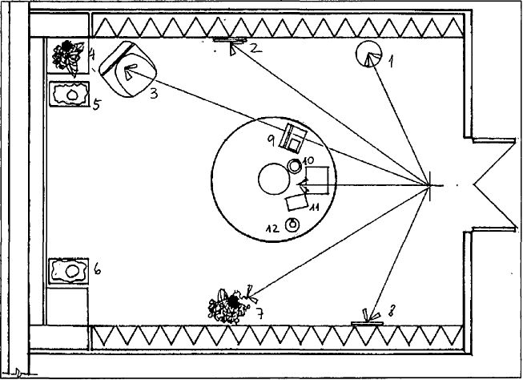

Figura 1. Sala de prueba de adaptación y detección, con la distribución de los objetos.

1. Papelera; 2. Cartel 1; 3. Silla; 4. Florero; 5. Estatuas; 6. Estatuas; 7. Florero; 8. Cartel 2; 9. Teléfono; 10. Cenicero; 11. Libro; 12. Taza y plato.

Niveles de iluminación

Según datos del Instituto de Óptica Daza de Valdés (Juan, 1954/55), los valores previsibles de iluminancia en posición horizontal en exteriores serían, en lux (1x), los sumarizados en la Tabla 1.

Al plantear nuestro estudio, medimos la iluminación en exteriores, en febrero de 1999, a las 9:30h de la mañana en plano horizontal, éstas oscilaban entre 5000 1x y 22500 1x. En interiores, medimos las iluminancias en edificios públicos, en el plano horizontal (a 1,00 m del suelo), variaban entre 230 1x y 1800 1x; en el plano vertical (a una altura de 1,20 m, equivalente a la ubicación de carteles); los valores oscilaban entre 223 1x y 637 1x.

Objetos utilizados

Los objetos, de uso habitual en la vida diaria, fueron: dos tazas con platos (una de color clara y otra oscura); tres libros del mismo tamaño y grosor (uno rojo, uno crema y uno azul); dos teléfonos (uno blanco con teclas oscuras y uno gris con teclas negras); dos ceniceros (uno plateado y uno negro).

Los demás objetos, situados según se representa en la Figura 1, fueron: una silla azul; dos papeleras, una marrón, y la otra negra con dibujos; cuatro carteles con medidas de 35 x 20 cm (uno de una calle de Madrid con fondo azul y letras blancas, otro de «prohibido fumar», con fondo blanco, uno de «se alquila piso», con fondo negro y letras amarillas, uno de «se vende», con fondo negro y letras rosa fluorescente); dos floreros con flores de distintas formas y colores, colocadas a diferentes distancias.

En la sala, al fondo, se encontraban dos estatuas blancas de escayola.

Test

La agudeza visual (AV) de lejos fue determinada según el optotipo (Feinbloom, W. The Original Distance Test Chart for de Partially Sighted. Ronkonkoma (New York): Desigs for Vision, Inc.)

Tabla 1

Medidas de las iluminancias exteriores previsibles para Madrid, según mediciones del Instituto de Óptica Daza de Valdés.

9 horas MG¹ | 15 horas MG | 18 horas MG
7000 1x | 30000 1x | 0 1x | enero
80000 1x | 130000 1x | 24000 1x | junio

¹ MG. Meridiano de Greenwich

La agudeza fue lomada en una sala iluminada con dos niveles:

A. 100 1x y 4000K
B. 1000 1x y 4000 K

Se determinaron esos niveles, pues 100 1x es el valor medio de intensidad luminosa que se encuentra en un pasillo de tránsito, y 4.000 K la temperatura de color neutra habitual de un edificio de oficinas de Madrid. Por otra parte 1000 1x es el nivel medio de iluminación requerido por personas que realizan trabajos que implican reconocimiento de detalles concretos.

Sujetos

Las distintas condiciones de iluminación se probaron a 12 sujetos de edades comprendidas entre 30 y 50 años y de patologías visuales diversas (ver Tabla 2).

Todos ellos son considerados, en nuestro país «ciegos legales», es decir sus agudezas visuales son inferiores a 1/10 y pertenecen al colectivo de afiliados a la Organización Nacional de Ciegos Españoles (ONCE).

Todos mantienen una única característica común: la de presentar una patología congénita, por lo que son personas que conocen muy bien las condiciones idóneas de su funcionamiento visual.

Procedimiento

La prueba se llevó a cabo en tres fases:

Fase 1

Explicación del proceso a seguir a los sujetos participantes.

— Toma de datos referentes a: patología, AV, edad y condiciones de movilidad donde encuentran dificultades.

— Medida de la agudeza visual binocular y con dos intensidades de iluminación (100 y 1000 1x) y con 4000 K, y elección de aquella modalidad que resulte más confortable.

Fase 2

Medida del tiempo de adaptación. Desde el exterior hacia una sala con 50 1x y 3000 K.

Fase 3

Detección e identificación de objetos con diferentes niveles de iluminación y temperaturas de color.

Se utilizaron 6 modalidades de iluminación combinando dos temperaturas de color, con tres intensidades para cada temperatura.

Tabla 2

Distribución de sujetos.

SUJETO | PATOLOGÍA VISUAL | SEXO | EDAD | AV¹
1 | Síndrome de Leber | M | 38 | 0,009
2 | Patología del nervio óptico | F | 38 | 0,10
3 | Cataratas congénitas | M | 47 | 0,10
4 | Cataratas congénitas | F | 40 | 0,08
5 | Coloboma de iris y retina | F | 30 | 0,062
6 | Nistagmus, alteración de conos y bastones | M | 42 | 0,12
7 | Miopía magna | F | 42 | 0,10
8 | Miopía magna | M | 43 | 0,08
9 | Miopía magna | F | 42 | 0,02
10 | Degeneración macular | F | 50 | 0,01
11 | Degeneración macular | F | 33 | 0,05
12 | Degeneración macular | M | 38 | 0,02
¹Agudeza Visual

Tabla 3

Niveles de iluminación en el día de la prueba.¹

Exterior al sol |  | Exterior a la sombra | Interior
76000 1x a 90000 1x | Plano horizontal | 2400 1x a 3600lx | 50 1x
100000 1x a 120000 1x | Plano vertical | - | -

¹Medidas hechas en cuatro días consecutivos, que oscilaban entre estos límites

— Con 3000 K. temperatura de color cálida: (50. 500 y 1000 1x).
— Con 6000 K, temperatura de color Iría: (370. 750 y 1500 1x).

Hace ya bastantes años Kruithop (1988) demostró que la mayoría de las personas con niveles de iluminación bajos prefieren temperaturas de color cálidas y que cuando los niveles de iluminación son altos temperaturas de color frías. Esto es lo que arrojó utilizar con 6000 K. niveles de iluminación de 370 1x como valor inferior.

Se utilizaron 11 objetos para realizar la prueba, colocados en diferentes posiciones en la sala, de distinto tamaño y color. Se valoraban dos parámetros: identificación y detección del objeto. Fueron considerados como identificados, aquellos objetos que eran nombrados y reconocida su forma y su color. Se consideró un objeto detectado, cuando no era nombrado, pero el sujeto identificaba su forma y/o color. Se puntuó como 0 aquellos objetos que no fueron detectados.

DESCRIPCIÓN DE LOS RESULTADOS

Tiempo de adaptación

Esta prueba empezaba con las medidas de los niveles de iluminación en el día del test, utilizando un luxómetro, a las 16 horas, en el plano horizontal en el suelo, con luz directa; en el plano vertical al sol y en plano horizontal en la sombra (ver Tabla 3), pasando la persona en seguida a la sala de prueba, que presentaba iluminación de 50 1x y temperatura de color de 3000 K. Los resultados aparecen en la Figura 2.

En la Figura 2, como puede observarse, los tiempos de adaptación son muy reducidos en la mayoría de las personas ya que sólo dos necesitarán más de un minuto para detectar el 75% de los objetos de la prueba.

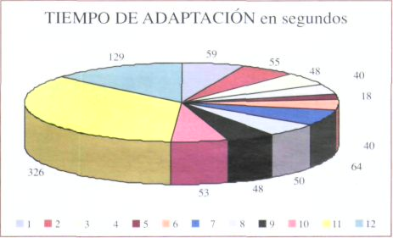

Figura 2. Tiempo de adaptación de los sujetos.

Relación entre la iluminancia y la temperatura de color en la identificación y detección

En primer lugar, comparados los resultados obtenidos con carácter general, entre las dos temperaturas de color podemos destacar lo siguiente:

— Parece que la identificación de objetos es mayor cuando se utiliza la temperatura más cálida (3000 K), y en cuanto a iluminancia de 500 1x encontramos el mayor de objetos identificado (ver Figura 3). Con la temperatura de color mas alta, 6000 K. se observa que el nivel de identificación disminuye con respecto a la temperatura de 3000 K. siendo el valor de iluminancia intermedia (750 1x), el que presenta mayor número de objetos identificados.

— En cuanto a la detección, encontramos valores muy parecidos en las dos temperaturas, rondando el 85-90% en ambos casos (ver Figura 3).

Lo que nos permite concluir que la temperatura de color influye más en funciones que requieren mayor precisión como puede ser la identificación, pero que no determina tanto el poder de percibir que algún objeto se encuentra presente.

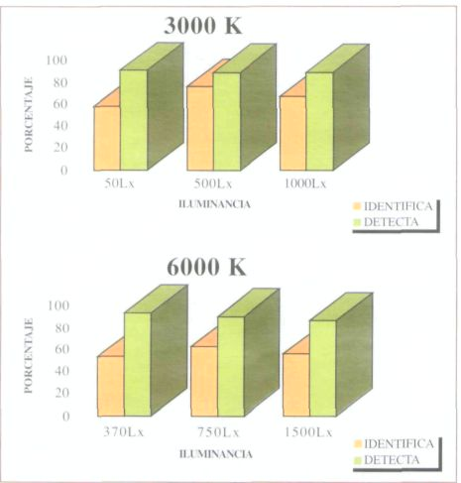

Figura 3. Relación iluminancia y temperatura de color.

Relación entre la patología y la identificación y detección de objetos

En el caso de las personas con patología del nervio óptico, la identificación y detección de objetos desciende a medida que la iluminancia aumenta, siendo con 1000 1x, un 30% menos que con 50 1x (ver Figura 4). En las personas con cataratas congénitas, el nivel de identificación y de detección no se ve alterado con ningún nivel de iluminación, siendo prácticamente del 100% en todos los niveles. A los que padecen coloboma y nistagmus, sí les afectan estos cambios, pues la identificación es menor con mayor nivel, no viéndose afectada la detección. Para aquellos que tienen miopía magna, el aumento de la iluminancia hace que la identificación sea mayor llegando prácticamente a un 85%, y la detección tampoco se ve afectada. Aumenta ligeramente la identificación y disminuye la detección, en el caso de las personas con degeneración macular.

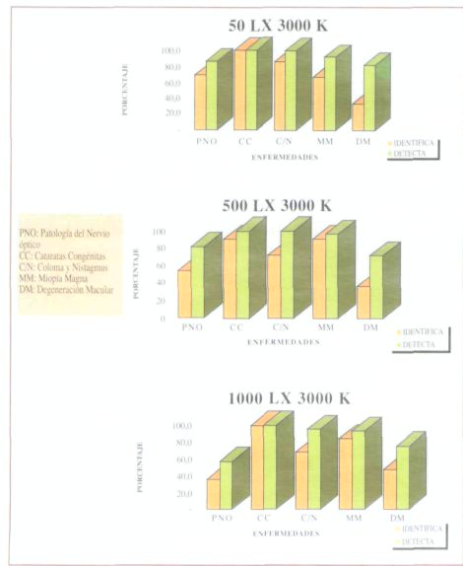

Figura 4. Porcentaje de identificación y detección con temperatura de color de 3000 K.

En la patología del nervio óptico se produce claramente una disminución en la identificación a medida que aumenta la luz, y llama la atención el descenso que se observa en la detección, con 1500 1x, llegando incluso a decrecer hasta un 45%, en el caso de las personas que tienen alteración del nervio óptico como se puede observar en la Figura 5.
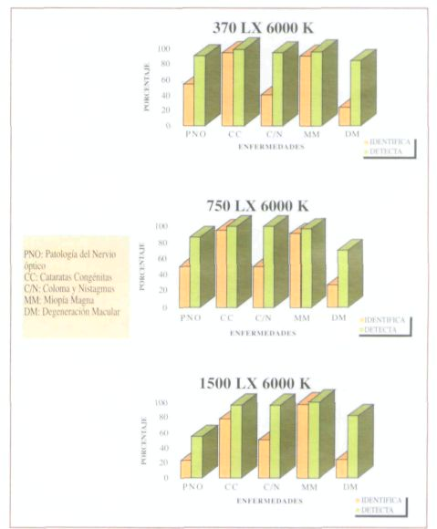

Figura 5. Porcentaje de identificación y detección con temperatura de color de 6000 K.

Los que tienen cataratas congénitas, al igual que en el caso anterior, ven disminuida la identificación en el nivel máximo de luz, manteniéndose la detección casi igual en los tres niveles. Para los que tienen coloboma v nistagmus no existe ninguna diferencia en cuanto a la iluminancia ni en la identificación ni en la detección. Con miopía magna, se ve alterada ligeramente la identificación y no la detección en ninguno de los niveles. Los sujetos que presentan degeneración macular, presentan una homogeneidad en la identificación con todas las iluminancias, y mantiene casi estable el nivel de detección. Al cambiar de temperatura de color, se observa que afecta principalmente a la identificación de objetos, destacando la disminución en los sujetos que presentan patología del nervio óptico, coloboma v nistagmos y degeneración macular.

Comparación de AV con intensidades de luz: 100 1x, 4000 K y 1000 1x y 4000 K.

Como se observa en la Figura 6, cuando se utilizan 1000 1x la agudeza visual (AV) aumenta en un 58%' de los casos, y no varía en el otro 42% restante.

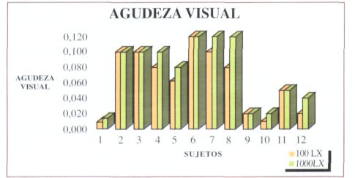

Figura 6. Comparación de AV con iluminancias 100 1x-4000 K, 1000 1x-4000 K.

Una vez que se tomó la AV con los dos niveles de iluminación, se les preguntaba en cuál de los dos encontraba mayor confort. A esta pregunta de los 7 casos que mejoraban la AV, 4 elegían como luz más cómoda la que les proporcionaban 1000 1x, es decir aquella en la que su AV mejoraba, pero por el contrario los otros dos obtenían mayor confort con 100 1x, a pesar de conseguir ver mejor con mayor intensidad, pues esta les producía molestias. Este dato ya ha sido también encontrado en estudios llevados a cabo en el Laboratorio Experimental de Oftalmología (<biblio>) de la Universidad de Groningen, Holanda.

Los 5 casos que no ven modificada su AV con los dos niveles, eligen 2 la proporcionada por 1000 1x, y 3 la que dan 100 1x.

CONSIDERACIONES FINALES

Se ha presentado un estudio preliminar sobre la influencia de la iluminación en personas con deficiencia visual. Podemos concluir que la iluminancia y la temperatura de color no afectan en el nivel de detección, obteniendo resultados similares en las seis condiciones de iluminación consideradas. Sin embargo, el incremento de la temperatura de color desde 3000 K hasta 6000 K haz que el porcentaje de la identificación de objetos decrezca.

Por otra parte, se observa que las distintas patologías son un factor muy importante. Así, personas con cataratas congénitas y con Miopía Magna, obtienen un alto porcentaje de detección e identificación de objetos. Mientras que las personas con patología del nervio óptico y degeneración macular se ven seriamente afectadas. No obstante, dadas las características del presente trabajo, serán necesarios estudios específicos posteriores que confirmen estos primeros hallazgos.

Finalmente, se observa que la iluminación resulta más confortable, cuando ésta se encuentra difuminada a lo largo del techo y se produce una mayor detección de objetos, cuando el contraste entre estos y el fondo aumenta.
REFERENCIAS BIBLIOGRÁFICAS

Cornelissen, F.W., Kooijman, A., Schoot, E. et al (1994). El aprovechamiento óptimo de la iluminación por personas deficientes visuales. Comparación de criterios subjetivos y objetivos. En: Low visión: Research and new developments in rehabilitation (68-77). Amsterdam: IOS Press.

Cornelissen, F.W., Bootsma. A., Kooijman, A.C. (1995J. Object perception by visually impaired people at different light levels. In Vision Res (vol. 35. 1. 161-168). Great Britain: Elsevier Science ltd.

Cruz, A. y Juan, J. (1954/55). Contribución al Estudio de la luz del día natural de Madrid 40. Madrid: Instituto de Óptica Daza de Valdés.

Kooijman et al. (1994). Low Vision. Research and New Developments in Rehabilitation. Holanda: IOS Press.

Kruithop, L. (1988). Manual del Alumbrado de Phillips 102. Madrid: Paraninfo.

Mata Wagner, J. (1992). Accesibilidad al medio urbano para discapacitados visuales. Servicio de Publicaciones del Colegio Oficial de Arquitectos de Madrid.

Recuero, A. (1999). La dominica como medio para la vida independiente de discapacitados v personas de la tercera edad. Informes de la Construcción (vol 50, 459, enero/febrero. 55-59).

Raquel Puente García, profesora titular de la Escuela Técnica Superior de Arquitectura. Universidad Politécnica de Madrid. Ciudad Universitaria. 28040 Madrid (España).

María Jesús Vicente Mosquete, técnico rehabilitación visual. Centro de Rehabilitación Básica y Visual. Delegación Territorial. Organización Nacional de Ciegos Españoles (ONCE). Calle Prim 3. 28002 Madrid (España).

Rosalia Holzschuh Fresteiro, profesora adjunta de la Escuela de Ingeniería y Arquitectura. Universidad Católica de Pelotas. Pelotas, RS. Brasil (EE.UU). E-Mail: frestei@idecnet.com.

Luis Miguel Díaz Dorado, director de iluminación. Mercantil Intercontinental, S.A. ABM «La Ciudad de la Luz». Calle Sebastián Herrera 18. 28012 Madrid (España).

